Муниципальное бюджетное дошкольное образовательное учреждение детский сад комбинированного вида №8 муниципального образования

Саквояж дидактических пособий для развития межполушарного взаимодействия дошкольного возраста «Каскад»

Автор пособия:

воспитатель МБДОУ №8

Морланг Н.И.

г. Усть-Лабинск

2022г
Содержание
1.Введение. …………………………………………………………………3-5
2.Значение кинезиологических упражнений в работе с детьми дошкольного возраста……………………………………………………………..………....6
3. Дидактическое пособие «Музыкальные дорожки».…………………...7-9
4. Дидактическое пособие «Радужные Лабиринты».……………………..10
5. Дидактическое пособие «Волшебные обводилки»..……………………11
6. Дидактическое пособие «Занимательный Поп-Ит».…………………...12
7. Дидактическое пособие «Поможем Золушке разобрать фасоль»..……13
8. Дидактическое пособие «Кинезиологические дорожки».……………...14
9. Дидактическое пособие «Пианино».…………………………………….15
10.Дидактическое пособие «Поймай рыбку».……………………………..16 11.Дидактическое пособие «Сказка».………………………………………17
12.Дидактическое пособие «Сказочные бродилки».………………………18
13.Дидактическое пособие «Стрелочки».…………………………………. 19
14.Дидактическое пособие «Цветные пальчики».…………………………20
15.Дидактическое пособие «Цветные ладошки»..…………………………21
16.Заключение..………………………………………………………………22
17.Список литературы..……………………………………………………...23

1.Введение
«Ум ребенка находится на кончиках его пальцев»
В. А. Сухомлинский
Жизнь современного ребенка становится все разнообразнее и сложнее. И она требует не шаблонных, привычных действий, а подвижности, гибкости мышления, быстрой ориентации и адаптации к новым условиям, творческого подхода к решению больших и малых проблем. В последнее время отмечается увеличение количества детей дошкольного возраста с разного рода нарушениями в развитии. Недостаточность развития двигательных навыков, недоразвитие мелкой моторики и координации. Нарушение моторики отрицательно сказывается на развитии познавательной деятельности ребенка. Несовершенство тонкой двигательной координации кистей и пальцев рук затрудняет овладение письмом. А все это в дальнейшем сказывается на восприятии и усвоении любого обучающего материала и на здоровье. Поэтому начиная с младшего дошкольного возраста необходимо создать условия для накопления ребенком двигательного и практического опыта. Решить данные проблемы помогут кинезиологический подход.
Кинезиология– наука о развитии умственных способностей и физического здоровья через определённые двигательные упражнения. Эти упражнения позволяют создать новые нейронные сети и улучшить межполушарное взаимодействие, которое является основой развития интеллекта. Развитие головного мозга ребёнка начинается внутриутробно и активно продолжается после рождения. По исследованиям физиологов правое полушарие головного мозга – гуманитарное, образное, творческое– отвечает за тело, координацию движений, пространственное и кинестетическое восприятие. Левое полушарие головного мозга – математическое, знаковое, речевое, логическое, аналитическое. Оно отвечает за восприятие слуховой информации, постановку целей и построение программ. Единство мозга складывается из деятельности двух полушарий, тесно связанных между собой системой нервных волокон (мозолистое тело). Мозолистое тело (межполушарные связи) находится между полушариями головного мозга в теменно-затылочной части и состоит из двухсот миллионов нервных волокон. Оно необходимо для координации работы мозга и передачи информации из одного полушария в другое. Нарушение мозолистого тела искажает деятельность детей. Если нарушается проводимость через мозолистое тело, то ведущее полушарие берёт на себя большую нагрузку, а другое блокируется. Оба полушария начинают работать без связи. Нарушается пространственная ориентация, адекватное эмоциональное реагирование, координация работы зрительного и аудиального восприятия с работой пишущей руки. Ребёнок в таком состоянии не может воспринимать информацию на слух. Значительную часть коры больших полушарий мозга человека занимают клетки, связанные с деятельностью кисти рук, в особенности её большого пальца, который у человека противопоставлен всем

остальным пальцам. Уровень развития речи детей находится в прямой зависимости от степени сформированности тонких движений рук. Формирование словесной речи ребёнка начинается, когда движения пальцев рук достигают достаточной точности. Развитие пальцевой моторики подготавливают почву для последующего формирования речи. Поскольку существует тесная взаимосвязь и взаимозависимость речевой и моторной деятельности, то при наличии речевого дефекта у ребёнка особое внимание необходимо обратить на тренировку его пальцев. При подготовке детей к школе необходимо большое внимание уделять развитию мозолистого тела. Основное развитие межполушарных связей формируется у девочек до 7-ми лет, у мальчиков до 8-ми-8,5 лет. Совершенствование интеллектуальных и мыслительных процессов необходимо начинать с развития движений пальцев и тела. Развивающая работа должна быть направлена от движений к мышлению, а не наоборот. Для успешного обучения и развития ребёнка в школе одним из основных условий является полноценное развитие в дошкольном детстве мозолистого тела. Мозолистое тело (межполушарное взаимодействие) можно развить через кинезиологические упражнения.
При создании нашего «Саквояжа» дидактических пособий для развития межполушарных связей, мы опирались на исследования нейропсихологов, которые после долгих исследований доказывают, что нарушение межполушарного взаимодействия является одной из причин недостатков развития речи, чтения, письма. Дошкольный возраст - наиболее благоприятный период для развития мозговых структур. Предлагаемые упражнения, синхронизируют работу полушарий, улучшают мыслительную деятельность, повышают устойчивость внимания, способствуют улучшению запоминания и развитию речи.
В наш «Саквояж» для развития межполушарного взаимодействия входят следующие дидактические пособия: «Веселые обводилки» «Занимательный Поп-Ит» «Кинезиологические дорожки» «Музыкальные дорожки» «Пианино» «Поймай рыбку» «Помоги Золушке разобрать фасоль» «Радужные лабиринты» «Сказка» «Сказочные бродилки» «Цветные стрелочки» «Цветные ладошки» «Цветные пальчики» они направлены на развитие межполушарного взаимодействия путем выполнения разных движений левой и правой рукой одновременно.
Цель дидактических пособий: развитие межполушарного взаимодействия, способствующее активизации мыслительной деятельности.
Задачи дидактических пособий:
- Способствовать положительной динамике развития интеллектуальных способностей у дошкольников.
- Развивать познавательный интерес к здоровому образу жизни, также развивать речь, моторную сферу ребёнка, творческие способности, способность к обучению и усвоению информации;
- Оптимизировать деятельность головного мозга;
- Восстанавливать работоспособность и продуктивность деятельности;
- Снимать стресс, нервное напряжение, усталость.
Для эффективной результативности работы учитываются определенные условия:
- Точное выполнение движений и приемов.
- Педагог обязан сначала сам освоить упражнения.
- Упражнения отрабатываются длительное время, от простого к сложному
- Упражнения проводятся утром.
- Упражнения проводятся ежедневно, без пропусков.
- Упражнения проводятся в доброжелательной обстановке.

Несколько важных моментов в проведении кинезиологических упражнений:
- Нецелесообразно прерывать кинезиологичекими упражнениями творческую деятельность детей.
- Если детям предстоит интенсивная умственная нагрузка, то комплекс упражнений лучше проводить перед работой и в виде динамической паузы.
- В интегрированных занятиях кинезиологические упражнения можно использовать на протяжении всей образовательной деятельности.

2. Значение кинезиологических упражнений в работе с детьми дошкольного возраста.
Кинезиологические упражнения дают как немедленный, так и накапливающийся эффект.
Все упражнения целесообразно проводить с использованием музыкального сопровождения. Спокойная, мелодичная музыка создает определенный настрой у детей. Она успокаивает, направляет на ритмичность выполнения упражнений в соответствии с изменениями в мелодии.
Кинезиологические упражнения используются как часть организационно- образовательной деятельности, также эти упражнения являются частью динамических пауз, или проводятся перед образовательной деятельностью, как организующее звено, настраивающее детский организм на плодотворную работу.
Также кинезиологические упражнения используются в логопедических занятиях и в работе педагога – психолога с детьми.
Кинезиологические упражнения направлены на развитие одновременно физических и психофизиологических качеств, на сохранение здоровья детей. Под влиянием кинезиологических тренировок в организме наступают положительные структурные изменения. И чем интенсивнее нагрузка, тем значительнее эти изменения. Успешность обучения детей во многом зависит от своевременного развития межполушарного взаимодействия и подбора индивидуальных методик коррекционного воздействия, что приводят к стабильной динамике улучшения качества устной, а в дальнейшем и письменной речи детей, познавательных способностей. Дети с большим удовольствием занимаются с нашим «Саквояжем» дидактических упражнений и игр, так как они необычны, интересны, удобны в применении, а это является немаловажным фактором для роста мотивации в коррекции речи. У детей развиваются интеллектуальные и творческие способности, способность к обучению, усвоению и восприятию информации улучшилась память, внимание, пространственные представления. Систематическое проведение упражнений способствовали формированию мелкой и крупной моторики, у воспитанников снизилась утомляемость.
Никогда не поздно начать тренировать свой мозг, чтобы оба полушария головного мозга стали равноценно развиты.

3. Дидактическое пособие «Музыкальные дорожки»
Цель пособия: активизировать работу различных отделов коры больших полушарий мозга, их взаимосвязь.
Задачи пособия:
- Совершенствовать мелкую моторику.
-Улучшать развитие нервной системы и речи ребёнка.
-Развивать мышление ребёнка через движение.
- Развивать тактильные ощущения.
Описание игровых действий:
Данное пособие, позволяет ребёнку одновременно двумя руками выполнять кинезиологические упражнения, развивая и укрепляя межполушарные связи. Заниматься можно как сидя за столом, так и стоя, когда тренажёр висит на стене.
Варианты выполнения заданий:
- Имитировать игру на фортепиано.
До, ре, ми, фа, соль, ля, си
Сколько клавиш посмотри,
Чёрные и белые –
По ним пальцы бегают.
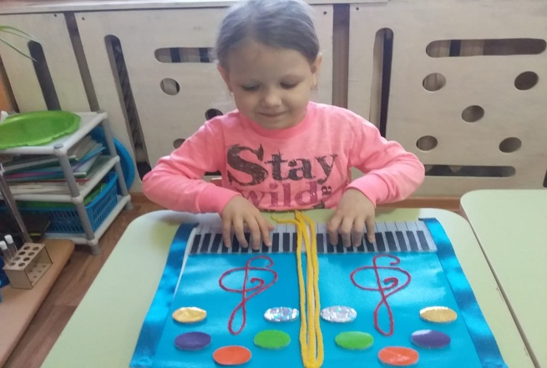

- Симметрично обводить указательным пальчиком скрипичный ключ.
Ключ имеет каждый дом –
Деревянный и кирпичный.
И у ноток ключик есть,
Называется скрипичный.

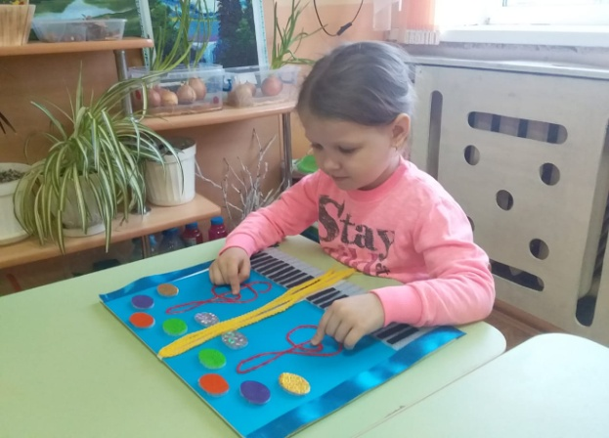
- Поочерёдно нажимать подушечками пальчиков по ноткам.
День за днём, за годом год,
Водят ноты хоровод,
И давно известно всем –
Их на свете ровно семь.
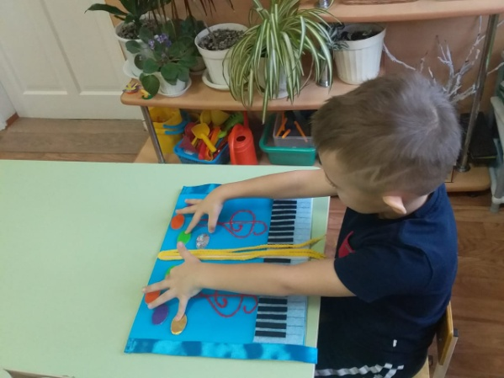
- Заплетать косичку.
Я учусь плести косички,
Прядку влево, прядку вправо,
Третью снизу я кладу.
Начинаю всё сначала
Потихоньку, не спешу.
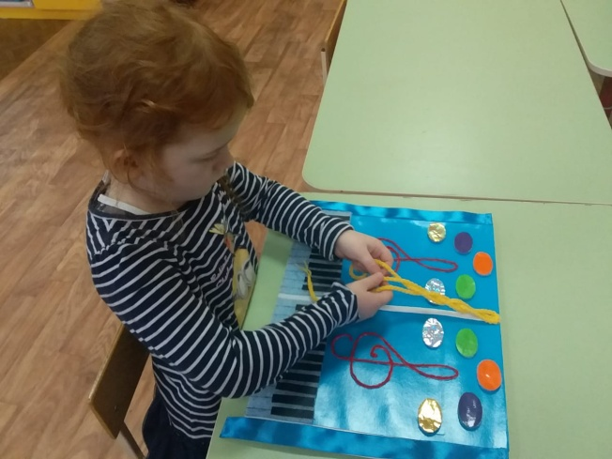
- Сворачивание ленточки в трубочки.
Синей лентой ручеёк
Прямо в речку с горки – скок!
В трубочку его скручу
Ручкой помашу!

4. Дидактическое пособие «Радужные Лабиринты»
Цели пособия: активизация отделов коры больших полушарий, развитие межполушарного взаимодействия, улучшение мыслительной деятельности, синхронизация работы полушарий головного мозга.
Основные задачи пособия

Задачи
1. Совершенствовать мелкую моторику.
2. Улучшать развитие нервной системы и речь ребёнка.
3. Развивать мышление через движение, тактильные ощущения, пространственную ориентацию.
4. Закреплять цвета радуги.
5. Активизация работы мышц глаз;
Описание игровых действий:
Ребенку предлагается пройти лабиринты одновременно двумя руками. Поддеть веревочку и нанизать ленточку на цветные палочки. Выполнение заданий сопровождаются словами: Радуга-радуга, лента разноцветная! Семь цветов у радуги, все цвета заметные! Ты всегда нарядная, звонкая, как песенка. Хорошо по радуге, прокатиться весело! Каждый охотник желает знать где сидит фазан!

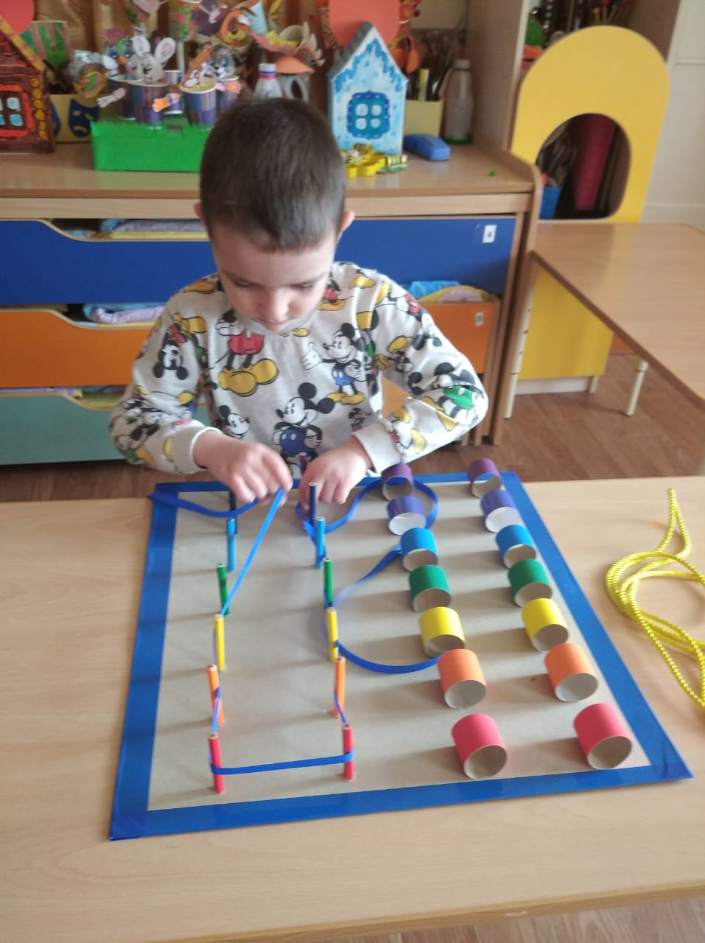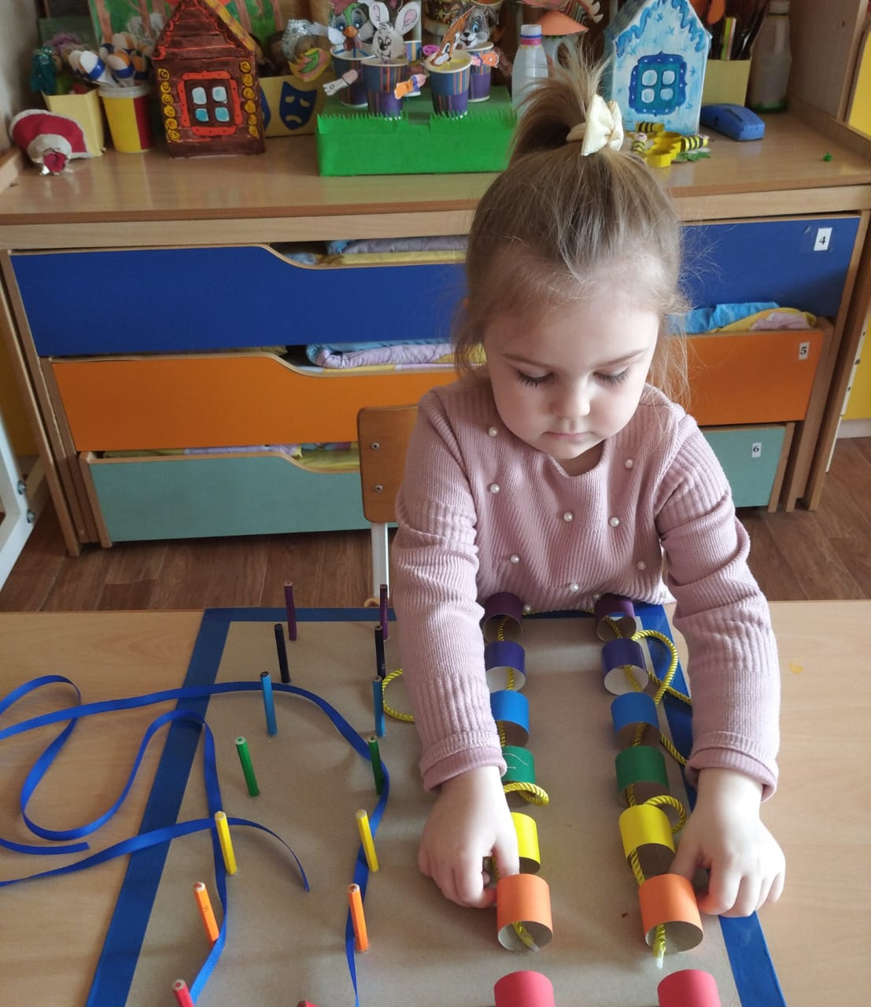

5. Дидактическое пособие «Волшебные обводилки»

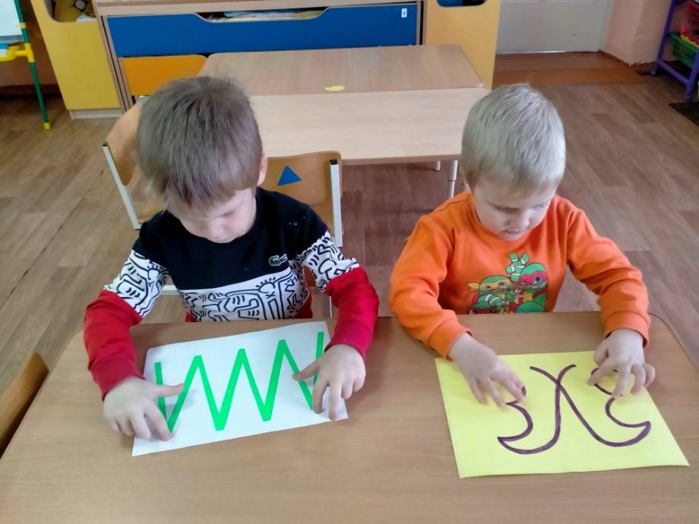

Цели пособия: активизация отделов коры больших полушарий, развитие межполушарного взаимодействия, улучшение мыслительной деятельности, синхронизация работы полушарий головного мозга.
Основные задачи пособия
Задачи:
• Активизировать работу отделов коры больших полушарий мозга, их взаимосвязь;
• Совершенствовать мелкую моторику;
• Улучшать развитие нервной системы и речи ребёнка;
• Развивать мышление ребенка через движение;
• Развивать тактильные ощущения.
Описание игровых действий:
Ребенку предлагается одновременно двумя руками обводить цветные линии расположенные на пособии.

6. Дидактическое пособие «Занимательный Поп-Ит»

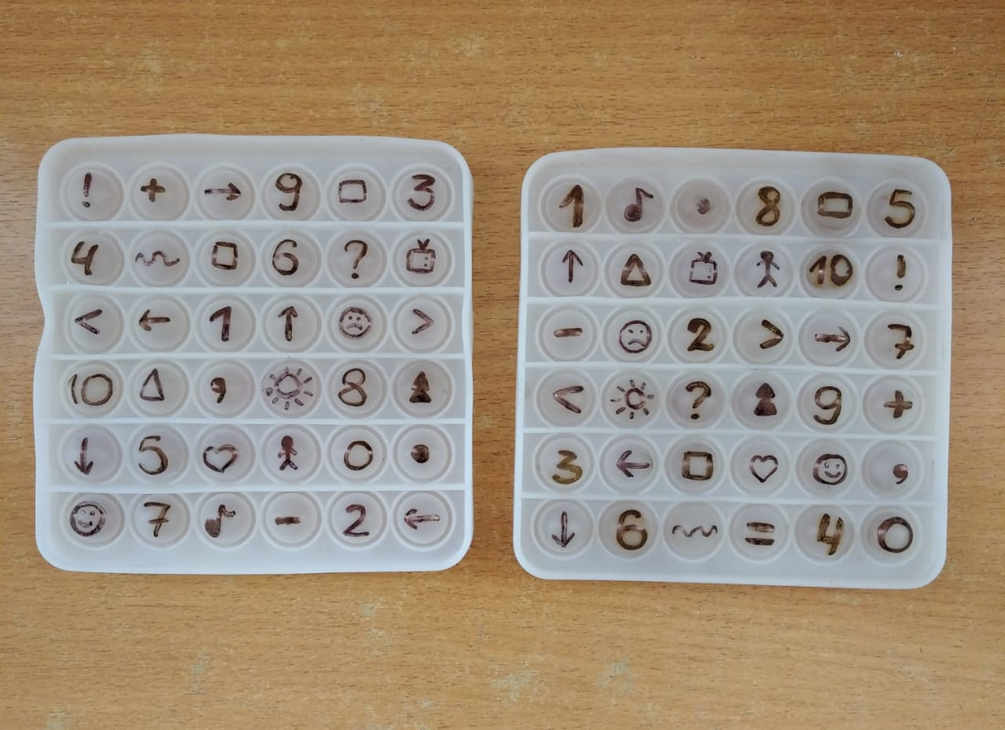
Цели пособия: активизация отделов коры больших полушарий, развитие межполушарного взаимодействия, улучшение мыслительной деятельности, синхронизация работы полушарий головного мозга.
Основные задачи пособия
1. Совершенствовать мелкую моторику.
2. Улучшать развитие нервной системы и речь ребёнка.
3. Развивать мышление через движение, тактильные ощущения, пространственную ориентацию.
4. Закреплять цифры и математические знаки.
5. Активизация работы мышц глаз;
Описание игровых действий:
Ребенку предлагается найти знак и одновременно нажать большим пальцем левой и правой рукой, дальше поочередно каждым пальцем, но уже с новым заданием и так пока не найдет все знаки на Поп-Ите.

7. Дидактическое пособие «Поможем Золушке разобрать фасоль»
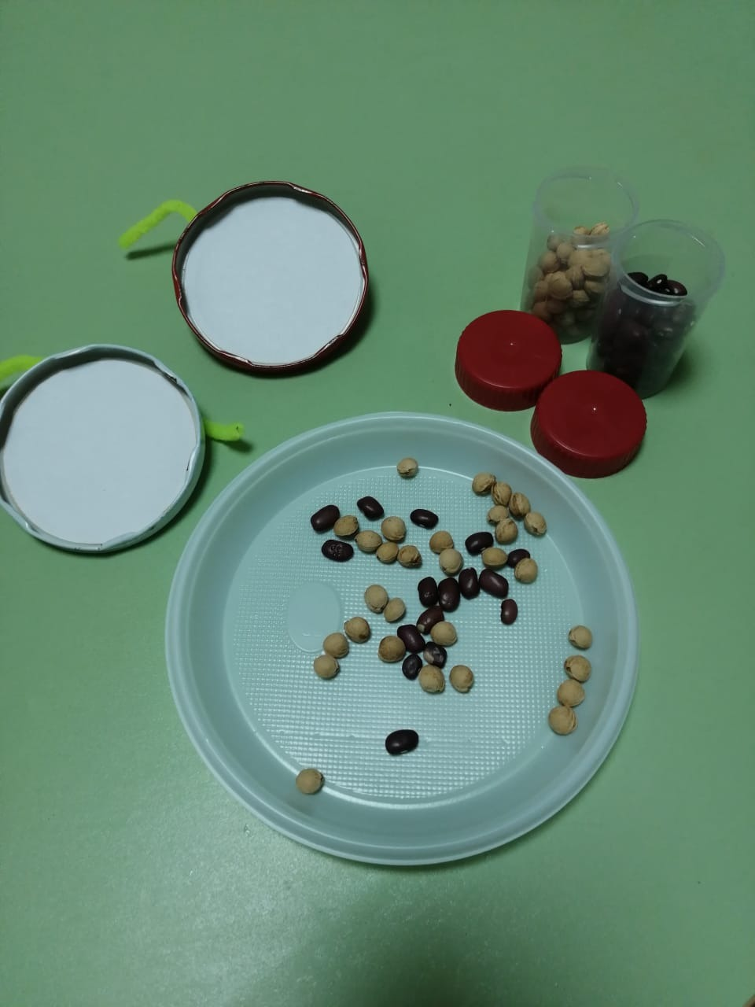

Цели пособия: активизация отделов коры больших полушарий, развитие межполушарного взаимодействия, улучшение мыслительной деятельности, синхронизация работы полушарий головного мозга.
Основные задачи пособия:
Развивать координацию, мелкую моторику рук, гибкость, подвижность пальцев.
Развивать умение целенаправленно управлять движениями рук. Активизация работы мышц глаз.

Оборудование: Две крышечки для винтовых банок с креплением, горох и фасоль красного цвета, один общий контейнер.

Описание игровых действий:
Закрепив ребенку крышечки сверху кистей рук, предложить перебрать фасоль по цвету, не перевернув крышечки с фасолью на руках.

8. Дидактическое пособие «Кинезиологические дорожки»

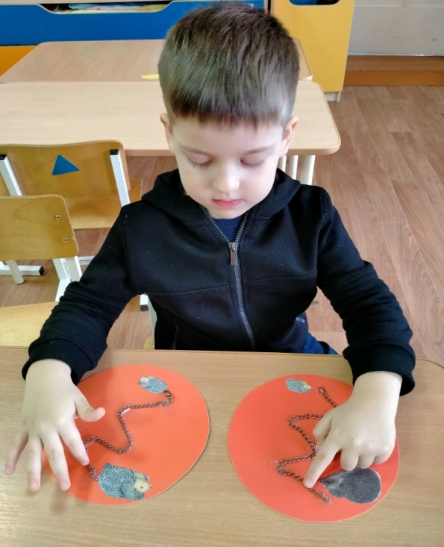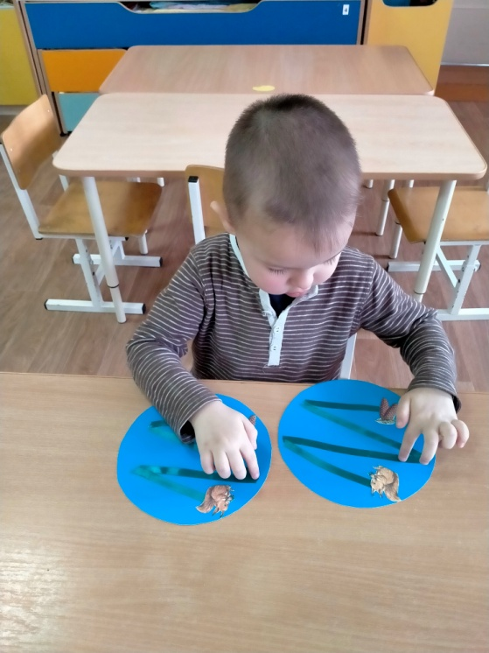

Цели пособия: активизация отделов коры больших полушарий, развитие межполушарного взаимодействия, улучшение мыслительной деятельности, синхронизация работы полушарий головного мозга.
Основные задачи пособия:
- Развитие памяти, внимания, мышления, пространственных представлений, речи;
- Развитие мелкой моторики рук;
- Активизация работы мышц глаз;
Описание игровых действий:
Ребенку предлагается узнать к кому хочет прийти сказочный герой. Одновременно двумя руками ребенок проходит путь и узнает, что-же его ожидает в конце пути.

9. Дидактическое пособие «Пианино»
Задачи: активизировать работу различных отделов коры больших полушарий мозга, их взаимосвязь, совершенствовать мелкую моторику, улучшать развитие нервной системы и речи ребенка, развивать мышление ребенка через движение, развивать тактильные ощущения.
Описание игровых действий:
1. Имитация игры на фортепиано.
2. Зеркально обводить фигуры птичек.
3. Поочередно касаться подушечками пальчиков условных обозначений.

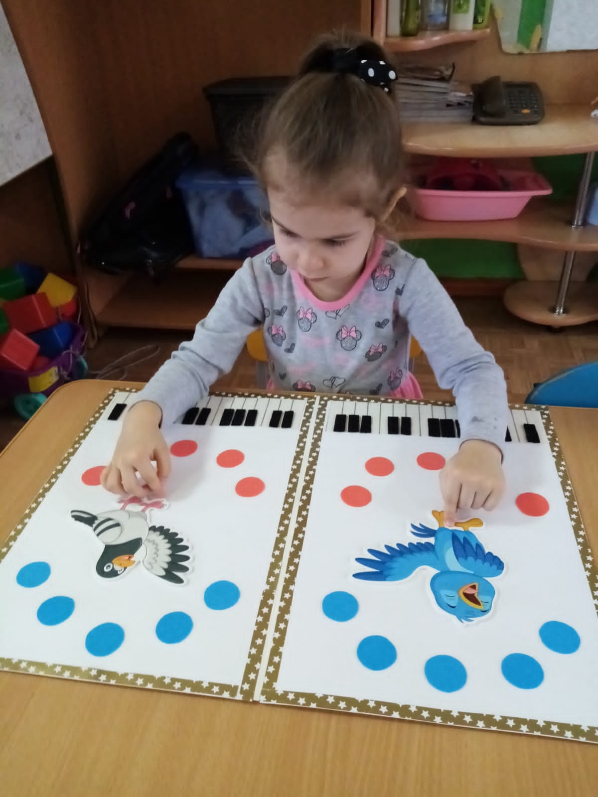

10. Дидактическое пособие «Поймай рыбку»

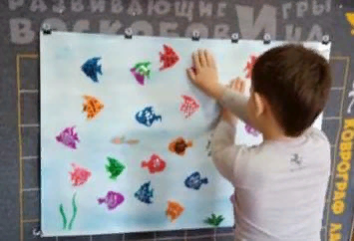

Цели пособия: активизация отделов коры больших полушарий, развитие межполушарного взаимодействия, улучшение мыслительной деятельности, синхронизация работы полушарий головного мозга.
Основные задачи пособия:
1. Совершенствовать мелкую моторику.
2. Улучшать развитие нервной системы и речь ребёнка.
3. Развивать мышление через движение, тактильные ощущения, пространственную ориентацию.
4. Закреплять цвета, направление: лево, право, вверх, вниз
5. Активизация работы мышц глаз;
Описание игровых действий:
Игра «Поймай рыбку» сделана детьми во время тематической недели «Аквариумные рыбы» Ведущий даёт задание: поймать рыбок левой рукой красную, правой синюю. Ловец выполняет задание.

11. Дидактическое пособие «Сказка»

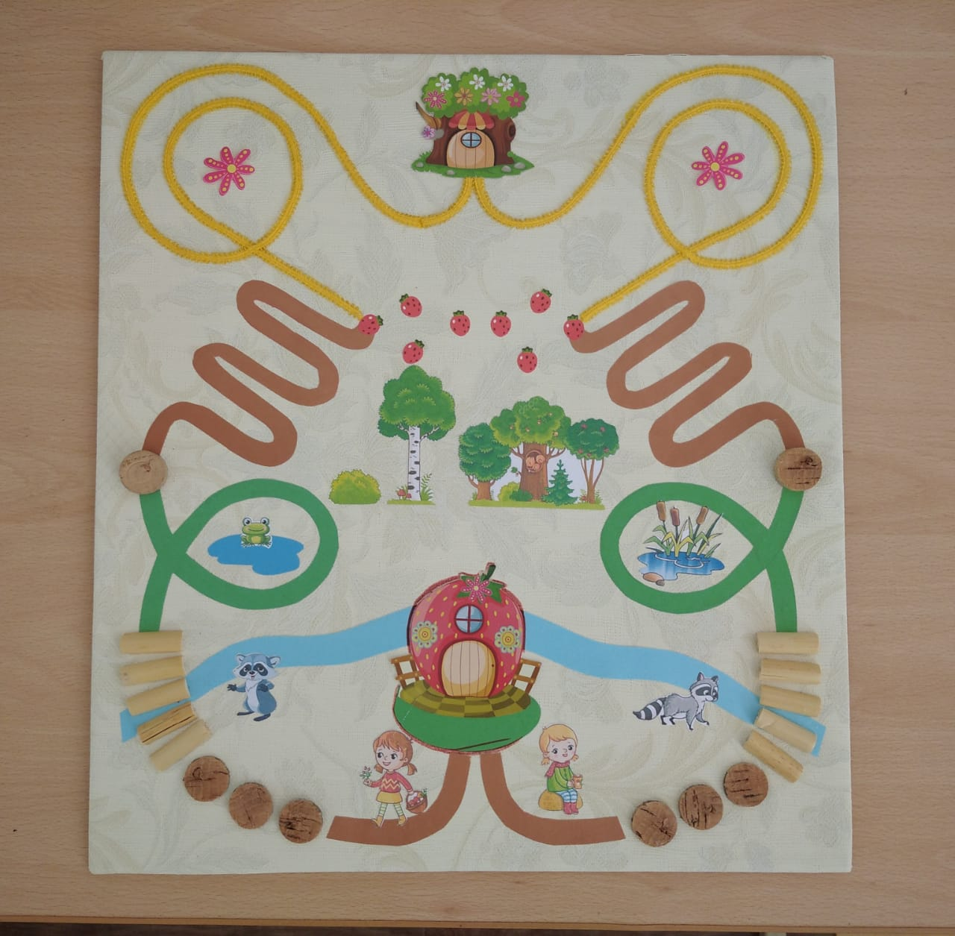
Игра направлена на активизацию различных отделов коры больших полушарий, что позволяет развивать способности ребенка. Слушая и показывая сказку, ребенок погружается в волшебный мир, полный тайн и приключений, что оказывает положительный эффект на детей с эмоционально-личностными особенностями, активизирует познавательные процессы. Чтение сказки сопровождается синхронным движением обеих рук ребенка. Способ передвижения меняется в зависимости от свойств тропинки. При необходимости задание усложняется одновременным передвижением пальчиков в противоположных направлениях.
СКАЗКА.
Жили-были в сказочном домике две девчушки-подружки. Как-то раз принесла им сорока тревожную новость: заболела их бабушка, живущая за лесом. Взяли они гостинцы для бабушки и побежали к ней, каждая своей дорожкой. Каменная дорожка привела к реке, переправились через нее по мостику. Обошли безопасной тропинкой болото, сели на пенек, съели пирожок. Пробежав через лес извилистой дорожкой, вышли на земляничную поляну, собрали ягоды для бабушки. А затем, покружив по цветочной лужайке вышли к дому. Бабушка обрадовалась и выздоровела, а девчушки-подружки вернулись домой. Девочки решили навещать бабушку почаще и стали ходить к ней по очереди.

12.Дидактическое пособие «Сказочные бродилки»

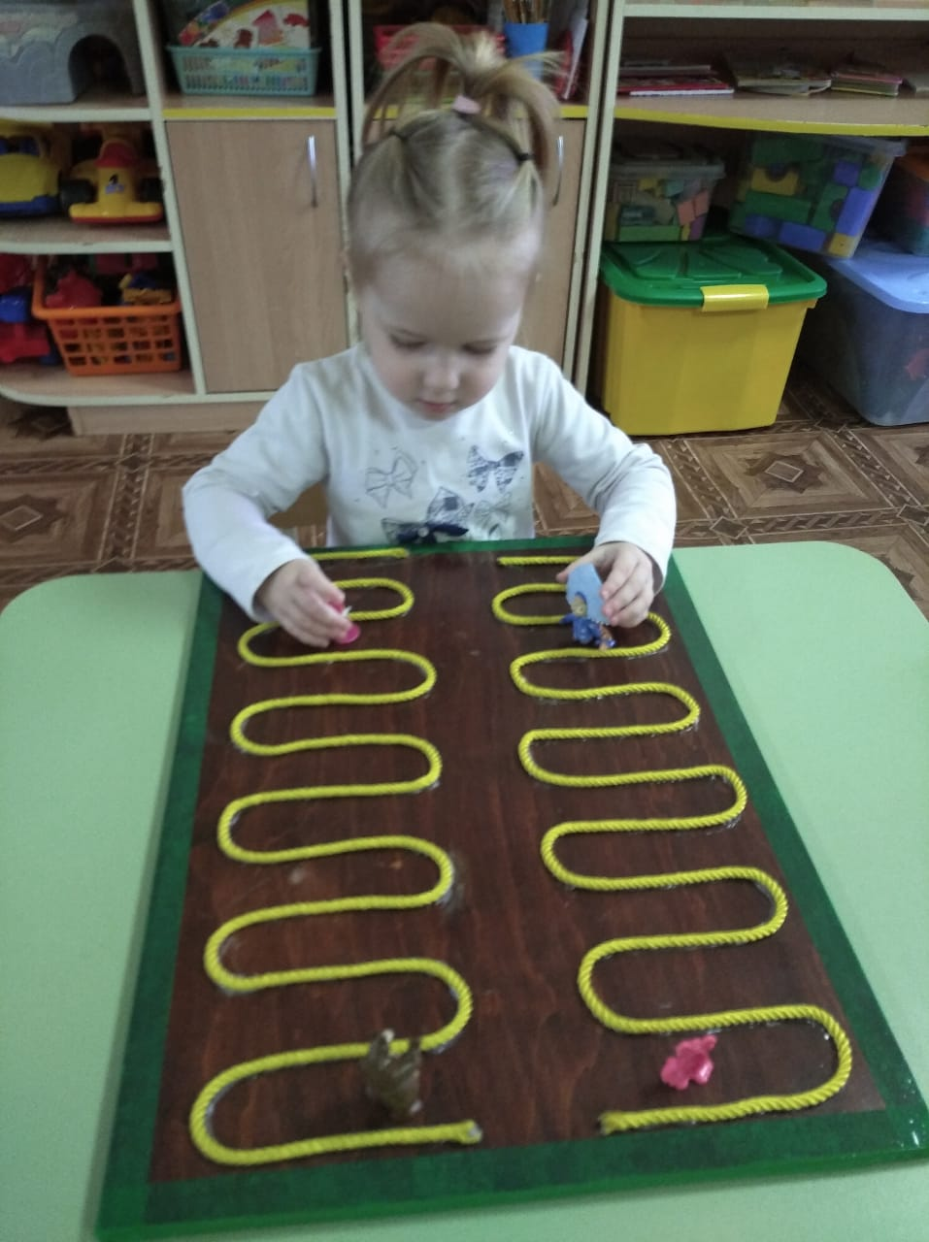

Цели пособия: активизация отделов коры больших полушарий, развитие межполушарного взаимодействия, улучшение мыслительной деятельности, синхронизация работы полушарий головного мозга.
Основные задачи пособия:
- Развитие памяти, внимания, мышления, пространственных представлений, речи, мелкой моторики рук, тактильных ощущений.
- Активизация работы мышц глаз;
Описание игровых действий:
Ребенку предлагается выбрать сказочных героев в начале бродилки и в конце к кому герой хочет прийти. Одновременно двумя руками ребенок двигает героев к концу бродилки. Можно и без героев пальчиками по ребристой и гладкой поверхности пройти лабиринт.

13. Дидактическое пособие «Стрелочки»
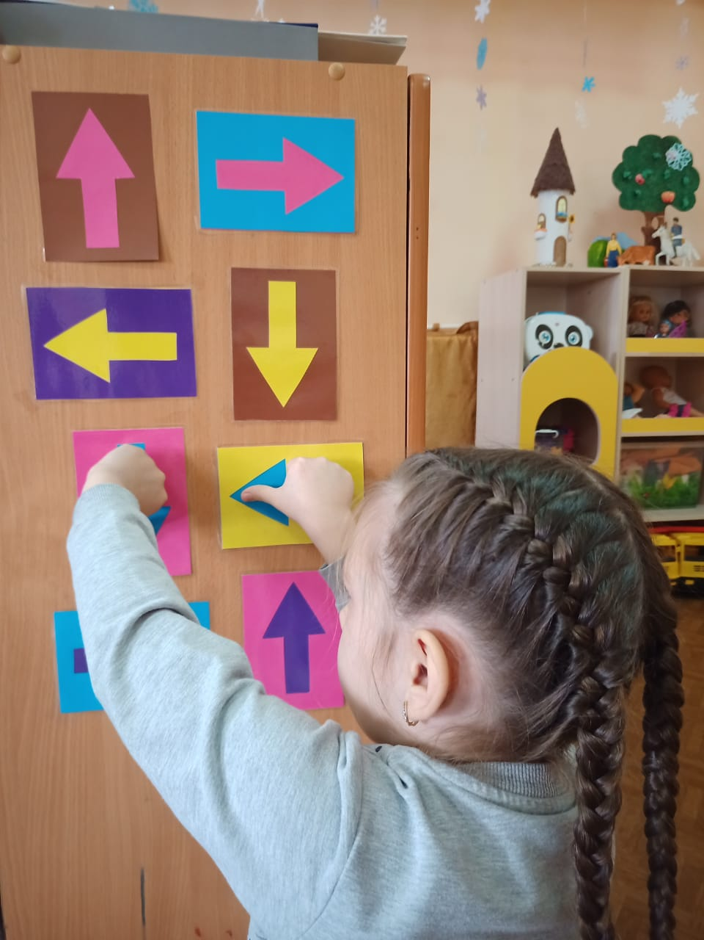
Цели пособия: активизация отделов коры больших полушарий, развитие межполушарного взаимодействия, улучшение мыслительной деятельности, синхронизация работы полушарий головного мозга.
Основные задачи пособия
1. Совершенствовать мелкую моторику.
2. Улучшать развитие нервной системы и речь ребёнка.
3. Развивать мышление через движение, тактильные ощущения, пространственную ориентацию.
4. Закреплять цвета, направление: лево, право, вверх, вниз
5. Активизация работы мышц глаз;
Описание игровых действий:
Вариант1: пройти руками по карточкам снизу вверх показывая направление стрелки большими пальцами. (Карточки перевешиваются время от времени)
Вариант2: ведущий называет цвет стрелочки для каждой руки и фон на котором изображена стрелочка.

14.Дидактическое пособие «Цветные пальчики»

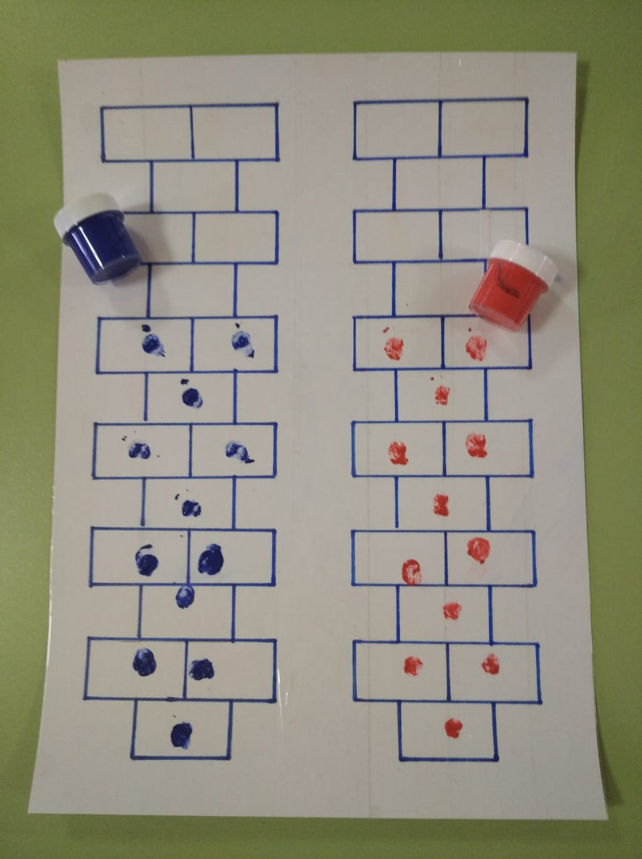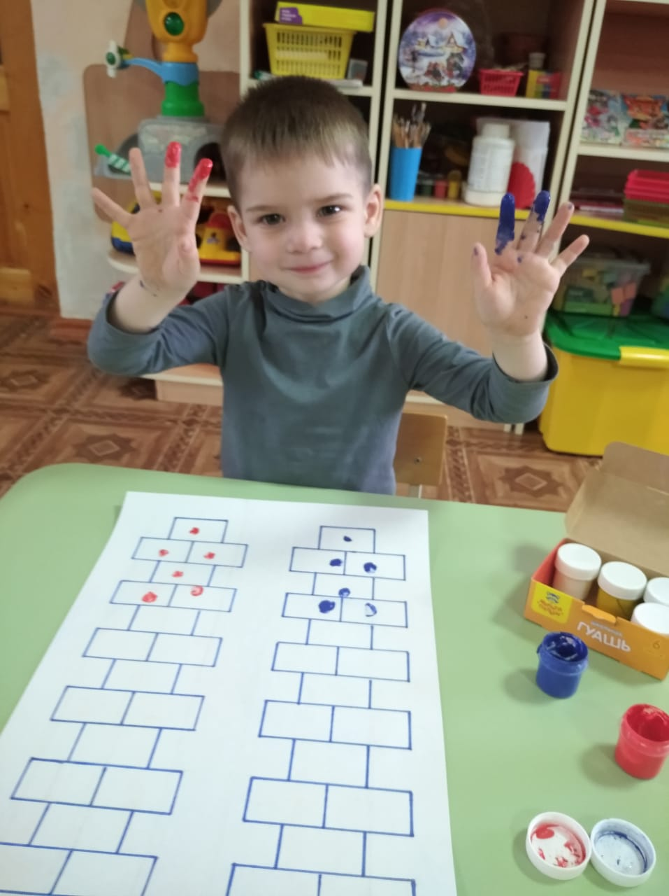
Цели пособия: активизация различных отделов коры больших полушарий, развитие межполушарного воздействия, улучшение мыслительной деятельности, синхронизация работы полушарий головного мозга.
Основные задачи пособия:
- Развитие памяти, внимания, мышления, пространственных представлений, речи, мелкой моторики рук.
- Активизация работы мышц глаз;
- Закрепление цвета.
Описание игровых действий:
Ребенку предлагается заполнить пустые прямоугольники, для этого нужно выбрать два цвета: правая рука один цвет, левая рука другой цвет. Где один прямоугольник одно касание пальчика, где два прямоугольника два касания.
Движения пальчиков можно сопровождать словами:
Раз, два, три, четыре, пять!
Вышли пальчики гулять!
И в домик спрятались опять!

15. Дидактическое пособие «Цветные ладошки»
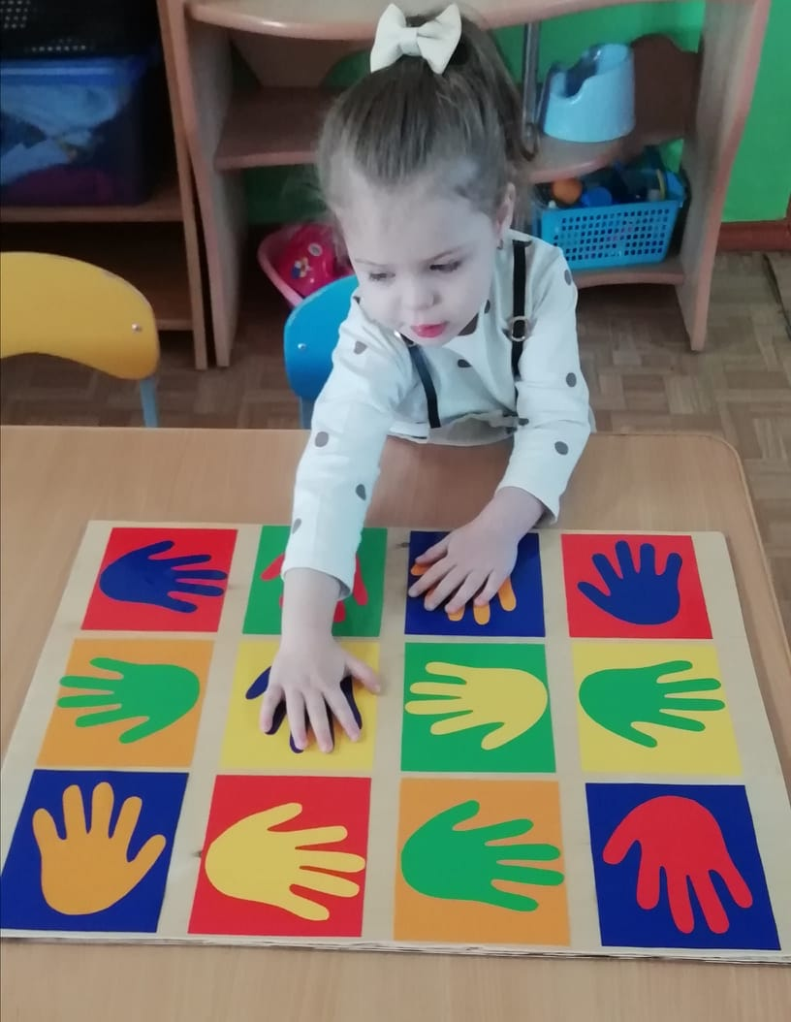
Задачи: задействование двух полушарий головного мозга одновременно, развитие запястий рук и глаз, развитие зрительной и двигательной памяти, концентрации и устойчивости внимания, наблюдательности, развитие координации движения рук, моторики, решение проблем зрительно-моторной координации «глаз-рука» и восстановление других когнитивных функций.
Описание игровых действий:
1. Ребенок зрительно находит цветную «ладошку» любого понравившегося ему цвета на тренажере и ставит сначала одну руку (правую, левую) на нее, а потом другую. После этого две руки одновременно.
2. Ребенок зрительно находит цветной квадрат любого понравившегося ему цвета на тренажере и обводит его пальчиком сначала одной рукой (правой, левой), а потом другой. После этого двумя руками одновременно.
3. Ребенок зрительно находит цветной квадрат и цветную «ладошку» одного цвета, затем одну руку (левую, правую) ставит на «ладошку», а другой рукой (левой, правой) обводит контур квадрата, все эти действия происходят одномоментно, т.е. обеими руками.

ЗАКЛЮЧЕНИЕ

Таким образом, кинезиологические упражнения дают возможность задействовать те участки мозга, которые раньше не участвовали в учении, и решить проблему неуспешности. Использование кинезиологических упражнений способствует не только развитию умственных способностей и физического здоровья, они позволяют активизировать различные отделы коры больших полушарий головного мозга, что помогает развитию способностей ребёнка и коррекции проблем в различных областях психики. В частности, применение данных упражнений, позволяет ускорить у ребёнка коррекцию речевых нарушений, а так же, улучшают мыслительную деятельность, синхронизируют работу полушарий, способствуют улучшению запоминания, повышают устойчивость внимания. Облегчают процесс письма. Развивают творческие способности на основе наглядно-образного мышления, стабилизируют психику, развивают интуицию. Улучшают память, повышают интеллектуальные возможности, помогают преодолевать математические трудности, активизируется работа головного мозга. Дыхательные упражнения улучшают ритмику организма, развивают самоконтроль и произвольность, восстанавливают и формируют правильное дыхание. Глазодвигательные упражнения позволяют расширить поле зрения, улучшить восприятие, профилактика глазных заболеваний. В связи с улучшением интегративной функции мозга у многих детей наблюдается значительный прогресс способности к обучению.

СПИСОК ЛИТЕРАТУРЫ:

  - Деннисон Пол И., Деннисон Гейл И. Гимнастика мозга. Руководство для педагогов и родителей. М. 1999.«ОбразовательнаяКинесиология для детей». М., 1984.
  - Сиротюк А. Л. Обучение детей с учётом психофизиологии: Практическое руководство для учителей и родителей. М.: ТЦ. Сфера, 2001.

